1. В каких случаях Вы не должны подавать предупредительный сигнал указателями поворота?
1. Только если сигнал может ввести в заблуждение других участников движения.
2. Только при отсутствии на дороге других участников движения.
3. В обоих перечисленных случаях.

2. Какие знаки запрещают поворот налево?
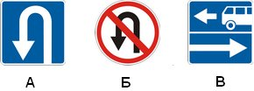 | 1. Только А и Б.  2. Только А и В.  3. Только А.  4. Все знаки.
3. Какие действия запрещены в жилой зоне?
1. Только стоянка с работающим двигателем.
2. Только сквозное движение.
3. Только учебная езда.
4. Все вышеперечисленные действия.

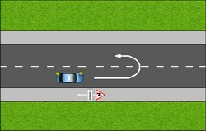 | 4. Можете ли Вы развернуться в этом месте?  1. Да.  2. Да, но только в светлое время суток.  3. Нет.

5. По какой полосе проезжей части Вам разрешено движение в населенном пункте, если по техническим причинам Ваше транспортное средство не может развивать скорость более 40 км/ч?
1. Не далее второй полосы.
2. По любой, кроме крайней левой.
3. Только по крайней правой.

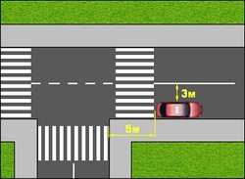 | 6. Разрешено ли водителю поставить автомобиль на стоянку в указанном месте?  1. Да.  2. Нет.

7. В каких случаях разрешается эксплуатация транспортного средства?
1. Уровень внешнего шума превышает установленные нормы.
2. Не работает указатель температуры охлаждающей жидкости.
3. Негерметична топливная система.
4. Содержание вредных веществ в отработавших газах или дымность превышают установленные нормы.

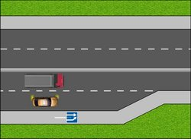 | 8. Кто обязан уступить дорогу?  1. Водитель легкового автомобиля.  2. Водитель грузового автомобиля.
9. Какие преимущества дает Вам использование зимних шин в холодное время года?
1. Уменьшается возможность проскальзывания и пробуксовки колес на скользком покрытии.
2. Появляется возможность в любых погодных условиях двигаться с максимально допустимой скоростью.
3. Исключается возможность возникновения заноса.

10. На какой срок может быть наложен кровоостанавливающий жгут в холодное время года?
1. Не более одного часа.
2. Не более получаса.
3. Время не ограничено.

